采购公告
义乌市妇幼保健院工会委员会春节日用品采购项目经院内工会流程审批同意，同意开展公开询价采购，欢迎合格的供应商参加投标。
- 采 购 编 号：YWFBY2025001
- 组 织 类 型：自行采购
三、 采 购 方 式：公开询价
四、 项 目 概 况：
标项 | 标项内容 | 数量 | 单位 | 预算金额/份 | 备注
1 | 春节日用品采购1 | 1040 | 份 | 300 | - 具体数量以实际发放数量为准。  - 春节日用品要求详见附件一。  3、本项目要求供应商须在义乌城区设有门店，以方便医院职工取货。每位医院职工可随时到中标人门店领取实物。  4、供货方要具有稳定的货源，要求在1.17号前完成备货。
1 | 春节日用品采购2 | 130 | 份 | 200
五、投标人的资格要求：
1、中华人民共和国境内注册，符合《中华人民共和国政府采购法》第二十二条的规定的；
2、该行业国家规定必备的资质、资格。
3、
六、报 名 要 求：
1、报名方式：潜在供应商必须先通过电子邮件形式进行在线报名，将报名资料（单位营业执照副本、法定代表人或授权委托书及被委托人身份证复印件,加盖公章）以PDF扫描件形式发送至采购人指定邮箱ywsfybjyczb@163.com。（邮件标题：投标项目+投标单位，邮件正文：联系人姓名 +手机 ）。
2、报名时间：公告发布后至投标截止时间前。
3、招标文件获取：义乌市妇幼保健院官方网站。
七、投标文件组成（密封，一正一副共二份）
1、单位营业执照副本；（加盖单位公章 红章）
2、企业法定代表人或授权委托书及被委托人身份证复印件（加盖单位公章，并注明联系人电话或邮箱）；
3、报价文件
4、城区提货地址说明
八、投标截止时间
投标单位应于2025年1月 15 日上午11:30前将投标文件密封送到或快递到采购招标办。
九、评标方式：最低评标价法
十、开标时间和地点：
开标时间：2025年1月 15 日上午11:30。本项目不要求投标人必须到开标现场开标；如有时间调整，根据报名情况电话通知。
开标地点：义乌市妇幼保健院行政楼3号会议室
中标公告获取：义乌市妇幼保健院官方网站。
十一、联系人地址和电话：
联系人及电话：丁黎明: 0579-83803211（采购招标办）

详细地址：义乌市妇幼保健院行政楼三楼采购招标办公室（义乌市新科路C100号）
- 其他：
投标人如认为招标文件表述不清晰、存在歧视性、排他性或者其他违法内容的，可以在投标截止时间前以书面递交形式要求招标方作出书面解释、澄清或者向招标方提出书面质疑。

义乌市妇幼保健院
2025年1 月10日

附件一：春节日用品物资具体要求：
标项 | 全名 | 图片 | 发放数量/人
春节日用品采购1 | 德宝抽纸90抽/包 | 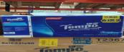 | 48包
春节日用品采购1 | 德宝抽纸90抽/包 |  | 16包
春节日用品采购1 | 大公鸡油污四件套（600克+1500克+500克+300克）/套 | 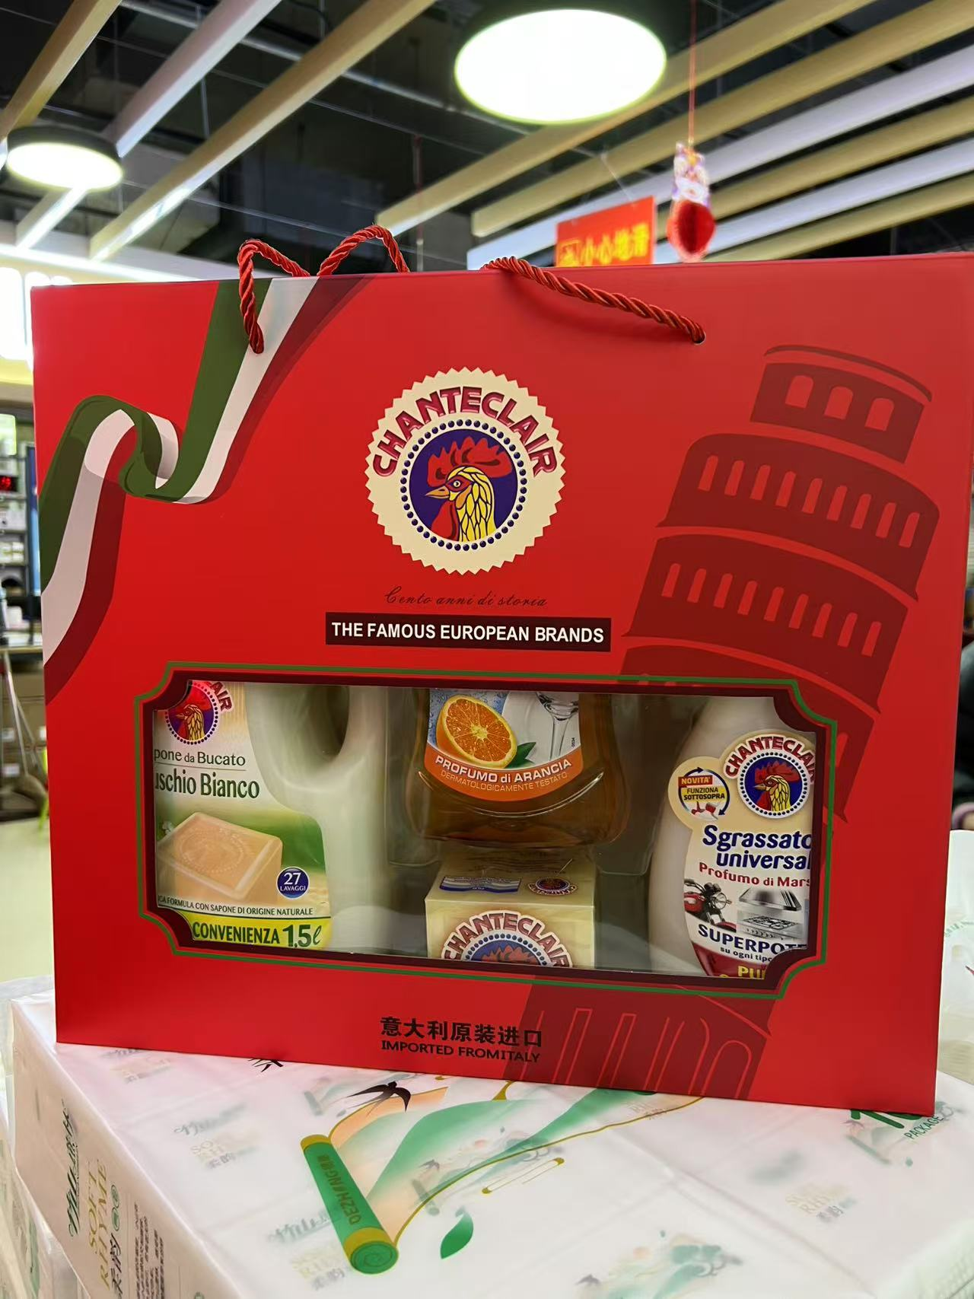 | 1套
春节日用品采购1 | 2千克维达卷纸10卷/提 | 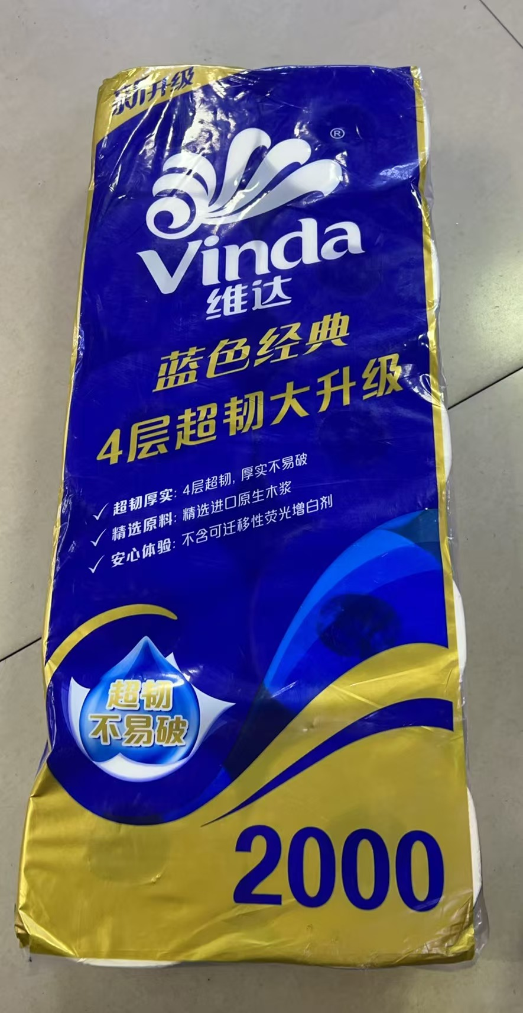 | 2提

号 | 全名 | 图片 | 发放数量/人
春节日用品采购2 | 德宝抽纸90抽/包 |  | 40包
春节日用品采购2 | 大公鸡油污四件套（600克+1500克+500克+300克） /套 |  | 1套
春节日用品采购2 | 300克威露士泡沫洗手液 | 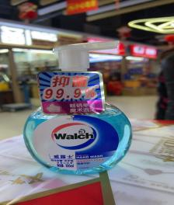 | 2瓶

评标和定标须知

一、评标
1、评标小组
1.1 评标小组将根据招标采购项目的特点确定。由义乌市妇幼保健院组织3人或以上单数人员组成评委进行本次采购的开评标工作，开评标现场由义乌市妇幼保健院纪委监督。
2、评标办法
本项目采用最低价评标法
二、定标
1、中标通知
1.1评标结束后，评标结果公示1个工作日，发布评标结果公示的媒体为：义乌市妇幼保健院官网。
1.2公示期内，如无有效异议，公示期结束。
2、合同签订
2.1中标人应在公示期结束后三十日内到采购人处签订合同。
2.2招标文件、中标人的投标文件、评标过程中投标人在询标时作出的承诺及其澄清文件等，均为签订合同的依据。
2.3中标人不遵守招标文件和投标文件的要约及承诺而擅自修改报价，拒签合同而造成超过规定时间的取消该投标人的中标资格。 在此情况下，采购人可选择与第二中标候选人签约或重新组织招投标。

投标函格式（供参考）

1、投标函格式
2、报价一览表格式

封面格式
正本（副本）

项目

投 标 文 件
（采购编号）

投标文件内容： （技术标或商务标）
投 标 人： （盖章）
法定代表人或其委托代理人： （签字或盖章）
日 期： 年 月 日

关于资格的声明函（格式）

致：（采购人名称）
关于贵方 年 月 日第 （采购编号）招标公告，本签字人愿意参加投标，按招标文件要求提供 （项目名称）的 设备和服务，并说明提交的下列文件和说明是正确和真实的。
1、由 （签发单位）签发的我方工商营业执照副本（复印件加盖公章后附该声明函后）。
2、由 （签发人）签发的投标人情况介绍。
3、其他资格、资质文件： 、 、 、
、 、 （空格处填写资格证书名称、复印件加盖公章后附该声明函后）。
4、本签字人确认所提供的投标文件内容是真实的、准确的。

单位的名称和地址 授权签署本资格文件人
名称（盖章）： 签字（或盖章）：
地址： 职务：
传真： 电话：
邮编： 签署日期：

法定代表人申明书（格式）

姓名： 性别：
年龄： 职务：
身份证号码：
系 （单位名称）的法定代表人，法定地址： 。为 项目的投标、开标等事宜，签署上述投标文件，进行合同谈判、签署合同和处理与之有关的一切事务。

特此说明

投标单位：（盖章）
法定代表人签字：

日期： 年 月 日

投标人法定代表人授权书（格式）

项目名称：
日 期：
致：（采购人名称）

注册于 （注册地址）的
（投标人名称），系中华人民共和国合法企业；本人 （授权人姓名）系该公司的法定代表人。现特授权本单位的（被授权人姓名） （身份证号码） 为我公司合法代理人，全权代表我公司办理就 项目的投标、谈判、签约等具体工作，并签署全部有关的文件、协议及合同。
我公司对被授权人的签名负全部责任。
在撤销授权的书面通知以前，本授权书一直有效。被授权人签署的所有文件（在授权书有效期内签署的）不因授权的撤销而失效。被授权人无转委托。特此声明。
被授权人身份证复印件：

投标人公章：
授权人签名： 职 务：
被授权人签名：

注：投标人法定代表人参加投标的，提供法定代表人声明书和身份证即可。

报价一览表（供参考）
投标人名称（盖章）： 采购编号：YWFBY2025001
标项 | 标项内容 | 预算金额/份 单位：（元） | 单价/份 单位：（元）
1 | 春节日用品采购1 | 300 | 本项目报价要求：额外增配5套标项1物资
2 | 春节日用品采购2 | 200

全权代表签字： 联系号码：
日 期：
注：
1、投标报价以人民币为结算币种，投标人所投报的投标报价为包括货物价款、运输费、装卸费、途中损耗费、安装费、税费等整个项目的总报价，如有漏项，视同已包含在其它项目中。投标报价为投标方所能承受的最高、最终报价。合同总价和单价不做调整。
2、此表在不改变表述内容的情况下，可自行制作。

